臺北市立松山高級中學九十四學年度第一學期第一次期中考 高二物理試題
- 單選題 (每題四分，答錯倒扣一分，共六十分)
  - 某物在平面上運動之位置及時間的關係如下：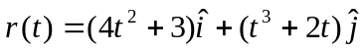(S.I單位)，則物體在t = 0~2秒時段內中平均加速度大小為何？
(A)10 (B)8 (C)6 (D)4 (E)2 m/s²。
  - 一物體以30°之拋射角斜向拋出，經t秒後落回地面，則物體到達之最大高度為？
(A)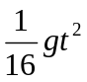 (B)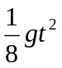 (C)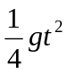 (D)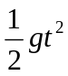 (E)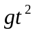。
  - 某物體作等加速度直線運動，於第7秒內之位移為10m，第8秒內的位移為14m，則在第12秒內的位移為多少？
(A)18 (B)20 (C)22 (D)26 (E)30。
  - 火車靜止起作等加速度行使全程的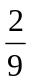，改以等速行駛全程的，最後以等減速度停止於另一站，則此火車行駛時最大速度值與平均速度值之比為？
(A)9：2 (B)12：5 (C)7：9 (D)14：9 (E)13：9 。
  - 甲車以10 m/s，乙車以2 m/s之速率在同一車道中同向前進，若甲車之駕駛員在離乙車後方距離d 處發現乙車，立刻踩剎車而使得其車獲得－2 m/s²之定值加速度，為使兩車不致相撞，則d 之值至少應大於多少？
(A)3 (B)4 (C)9 (D)16 (E)25 m。
  - 一物體作直線運動，先以4m/s²的等加速度從靜止開始運動，接著以-2m/s²的等加速度運動直到停止，若運動的總距離為96m，則此物體運動所需的時間若干？
(A)5 (B)9 (C)12 (D)15 (E)20 s。
  - 在直線形鐵軌上作等加速度運動之火車，長L，車頭通過某點時之速度為v，車尾通過某點時速度為7v，則當其速度為3v時，車頭與該點之距離為？
(A)L/2 (B) L/3 (C) L/4 (D) L/5 (E) L/6 。
  - 物體以初速v被垂直上拋，設重力加速度為g，則自拋出點上升到其最大高度之半，所需時間若干？
(A)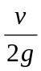 (B)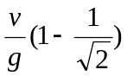 (C)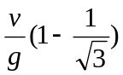 (D)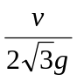 (E)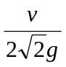。
  - 甲物體自某一高度自由落下後1秒，乙物體以初速v₀自同一高度沿鉛直下拋，若乙物體經4秒後與甲物體同時落地，重力加速度為g，則v₀ =？
(A)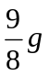 (B)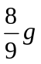 (C)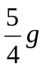 (D)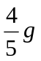 (E)。
  - 由水平地面斜拋一物體，在第2秒末與第3秒末時物體恰越過屋頂，重力加速度g = 10m/s²，則該屋頂高多少？
(A)10 (B)20 (C)30 (D)40 (E)50 m。
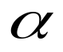
  - 將一石子水平擲出，如右圖，則石子經過多久落於斜面上？(g為重力加速度)
(A)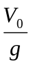 (B)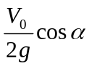 (C)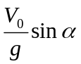
(D)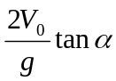 (E)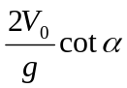。
V₀
  - 一物體自高h的塔頂上水平拋出，落地時之瞬時速度方向與水平面成45°角，則其水平位移為何？
(A)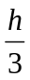 (B) (C) (D)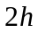 (E)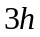。
  - 俯衝的轟炸機以與鉛垂線成53º角向下俯衝，在高度200公尺處投一炸彈，此炸彈於投放後5秒鐘著地。則轟炸機的速率為何？(g﹦10m/s²)
(A)25 (B)22.5 (C)20 (D)18.75 (E)15 m/s。
  - 一斜向拋射的物體，運動軌跡方程式為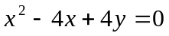(SI單位)，重力加速度g = 10m/s²，求初速？
(A) (B)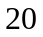 (C)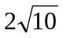 (D) (E)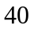 m/s。
  - 一石頭自塔頂鉛直上拋，當到達塔頂的正上方h處及正下方h處，其速度量值比為1：3，則此石頭可上升最高點距原拋出點之高度應為？
(A)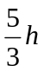 (B)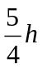 (C)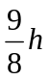 (D)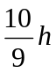 (E)。

- 多選題 (每題五分，答錯一選項倒扣一分，共二十分)
  - 下列敘述何者正確？
(A)加速度漸減時，速度可能漸增 (B)有加速度時，速率必改變
(C)速度改變，必有加速度 (D)速率改變時，必有加速度
(E)作曲線運動的質點，加速度必改變。
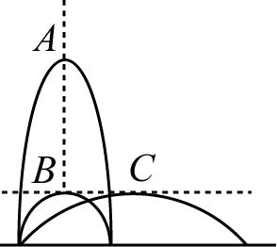
  - 一石塊垂直上拋後自由落下，若不計空氣阻力，則下列敘述何者正確？
(A)石塊往上飛行時和向下掉落時的加速度都是一樣大，且方向相同
(B)石塊往上飛行時和往下掉落時的加速度都是一樣大，但方向相反相反
(C)石塊往上飛行到最高點時，其速度和加速度皆為零
(D)石塊往上飛行到最高點時，其速度和加速度皆不為零
(E)石塊往上飛行到最高點時，其速度為零，但加速度不為零。
  - 右圖為A、B、C三小球在同一鉛直面同時拋出之軌跡(不計空氣阻力)
(A)A球在空中停留的時間最久 (B)A、C兩球可能在空中相撞
(C)B、C兩球落地時間相同 (D)B、C兩球著地速率相同
(E)達最高點瞬間，三球之法線加速度相同。
  - 不計空氣阻力，物體自高h處以速度v水平拋出，重力加速度為g，則下列敘述何者正確？
(A)物體被拋出後至落地的飛行時間與h成正比 (B)在飛行過程中第2秒內的速度變化量為g
(C)當物體的水平速度與鉛直速度大小相等時，法線加速度與切線加速度大小相等
(D)物體的鉛直位移與水平位移大小相等時，水平速度大小為鉛直速度大小之半
(E)物體被拋出後經過時間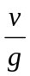時，切線加速度為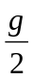。

- 計算題 (共二十分) (答案中有分數者請約分至最小，有開根號者請有理化)
  - 在測定加速度的實驗中，分析紙帶經打點計時器(打點的頻率為40Hz)後，留下的打點痕跡，可以求得物體的運動狀況。今一運動物體拉動紙帶，其中一段記錄如下圖所示，則
(1)C點之瞬時速度為何？(二分)
(2)此物體之加速度為何？(二分)
1.0cm
1.6cm
2.2cm
2.8cm
A
B
C
D
E
  - 將一物體距地面20米高，以40m/s之初速度水平拋出，(重力加速度g = 10m/s²)則
(1)需時多久落地？(二分)
(2)落地時之速度大小？(三分)
(3)落地時，其法線加速度量值為？(三分)
  - 一砲在高108m之砲臺上向海面射擊，初速為20m/s，仰角為37°，恰可擊中停泊於海面之戰艦，(重力加速度g = 10m/s²)求：
(1)砲彈在空中飛行之時間？(三分)
(2)艦與砲臺間之水平距離？(二分)
(3)若艦以5m/s之速度向砲臺前進，在砲彈發射條件不變下且恰可擊中該艦，則發砲時艦與砲臺之水平距離？(三分)
臺北市立松山高級中學九十四學年度第一學期第一次期中考 高二物理科答案卷
班級： 座號： 姓名：
三、計算題： (請務必將計算過程或理由寫清楚，並用藍色或黑色原子筆書寫，不得用鉛筆書寫)
20.
21.
22.
臺北市立松山高級中學九十四學年度第一學期第一次期中考 高二物理科答案
- 單選題：
1 | A | 2 | B | 3 | E | 4 | E | 5 | D
6 | C | 7 | E | 8 | B | 9 | A | 10 | C
11 | D | 12 | D | 13 | A | 14 | C | 15 | B

- 多選題：
16 | ACD | 17 | AE | 18 | ACE | 19 | BCD

- 計算題：
20. (1)38cm/s (2)240cm/s²
21. (1) 2s (2)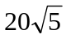m/s (3)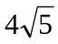m/s²
22. (1) 6s (2) 96m (3)126m

